Департамент образования и науки города Москвы
Государственное бюджетное профессиональное образовательное учреждение города Москвы «Колледж малого бизнеса № 4»
(ГБПОУ КМБ № 4)

КУРСОВОЙ ПРОЕКТ

по профессиональному модулю
ПМ.05 Проектирование и разработка информационных систем
по специальности СПО 09.02.07 Информационные системы и программирование

на тему: «Разработка ИС для управления сервисным обслуживанием автосервиса: учет работ, планирование графиков, контроль складских запасов запчастей.»

Выполнил(а) студент(ка)
3 курса группы № ИПО-33.23
Чернышов Т.С.
(Фамилия, имя, отчество студента)
Проверил
руководитель курсовой работы
_Ситникова Ю.Н.
Работа защищена с оценкой
___________________________
“___” ____________ 2026 г.

Москва, 2026

Департамент образования и науки города Москвы
Государственное бюджетное профессиональное образовательное учреждение города Москвы
«Колледж малого бизнеса № 4»
(ГБПОУ КМБ № 4)

УТВЕРЖДАЮ
Заместитель директора
«___» ____________ 20___ г.
____________ / И.Ю. Атрощенко
ЗАДАНИЕ
на курсовую работу
по профессиональному модулю ПМ.05 Проектирование и разработка информационных систем
по специальности СПО 09.02.07 Информационные системы и программирование
Студента группы ИПО 33.23
Тема курсовой работы: Проектирование информационной системы для управления закупками строительных материалов: анализ предложений, контроль складских остатков, прогнозирование потребностей.
Срок защиты курсовой работы: .04.2026 г.
- Перечень подлежащих разработке вопросов:
Введение
1. ТЕОРЕТИЧЕСКИЙ РАЗДЕЛ
1.1 Эволюция систем управления бронированием ресурсов организатора мероприятий: от бумажных журналов и настенных календарей к веб-платформам и интегрированным корпоративным решениям.
1.2 Анализ современных подходов к учёту занятости конференц-залов и планированию использования транспортных средств (календарные сервисы, корпоративные экосистемы, специализированные сервисы бронирования).
1.3 Теоретические основы управления ограниченными ресурсами: классификация объектов бронирования по методам ABC и XYZ (применительно к площадкам и транспорту), ограничения по вместимости, приоритеты и контроль конфликтов расписания.
1.4 Понятие и методы прогнозирования спроса на площадки и транспортные услуги; простые количественные и качественные подходы на основе накопленных данных о бронированиях.
2. ИССЛЕДОВАТЕЛЬСКИЙ РАЗДЕЛ
2.1 Характеристика деятельности организации (на примере учебного контура подготовки и сопровождения мероприятий): процессы резервирования залов и транспорта, роли участников.
2.2 Сравнительный анализ существующих информационных систем и сервисов (экосистемы Microsoft 365 и Google Workspace, сервисы бронирования переговорных, маркетплейсы аренды площадок, учебный прототип Bron): функциональность, ограничения, область применения.
2.3 Выявление проблем при работе с разрозненными средствами учёта и обоснование актуальности разработки специализированной веб-ориентированной информационной системы с единым каталогом залов и транспорта.
2.4 Формирование требований к разрабатываемой информационной системе (функциональные, нефункциональные, ограничения прототипа).
2.5 Нормативно-правовая база в части обработки персональных данных и информационной безопасности; обзор использованных источников.
3. ПРАКТИЧЕСКИЙ РАЗДЕЛ
3.1 Логическое проектирование информационной системы Bron (подсистемы, потоки данных, архитектура «клиент — сервер»).
3.2 Проектирование структуры хранения данных: логическая модель, перспектива ER-диаграммы, файл data.json, путь миграции в СУБД.
3.3 Разработка модуля бронирования конференц-залов и фиксации заявок пользователя (REST API, валидация, сценарии успеха и отказа).
3.4 Разработка модуля планирования и контроля временных интервалов: запрет пересечений для залов, суммирование занятых мест для транспорта, граничные случаи.
3.5 Разработка модуля учёта транспортных средств, бронирования мест и базовой аналитики спроса (топ площадок).
3.6 Разработка пользовательского интерфейса (Vue 3, Vite, маршрутизация, работа с JWT и капчей на формах).
3.7 Разработка модуля аналитики, отчётности и вспомогательных функций системы (администрирование пользователей и справочников, безопасность: JWT, капча, хеширование паролей, роли; топ площадок и просмотр активности).
Заключение
Список использованных источников
ПРИЛОЖЕНИЕ (по необходимости: листинги API, фрагменты кода, скриншоты полного цикла сценария)
4. Перечень графического материала:
Схема архитектуры ИС Bron. DFD бизнес-процессов бронирования залов и транспорта. ER-диаграмма БД. Макеты интерфейса: главный экран, каталог и бронирование зала, «Мои бронирования», транспорт, панель администратора. Блок-схема алгоритма проверки пересечений по времени и лимита мест.
Схема взаимодействия модулей и обмена JWT.

4. Дата выдачи задания: 12 января 2026 г.
Руководитель / ____________________
Студент / ____________________
12 января 2026 г.

СОДЕРЖАНИЕ
СОДЕРЖАНИЕ 4
Введение 4
ГЛАВА 1. Теоретический раздел 8
1.1 Эволюция систем бронирования ресурсов: от журналов записей и календарей к веб-платформам и интегрированным решениям 8
1.2 Анализ современных подходов к планированию занятости площадок и транспортных средств 11
1.3 Теоретические основы ресурсного планирования: ограничения вместимости, приоритеты и контроль конфликтов расписания 13
1.4 Понятие и методы оценки спроса на площадки и транспортные услуги (простые прогнозные подходы) 15
ГЛАВА 2. Исследовательский раздел 17
2.1 Характеристика деятельности организации (учебный контур подготовки мероприятий): процессы и роли 17
2.2 Сравнительный анализ существующих информационных систем и сервисов бронирования 19
2.3 Выявление проблем при использовании разрозненных инструментов и обоснование разработки 22
2.4 Формирование требований к разрабатываемой информационной системе 23
2.5 Нормативно-правовая база и обзор использованных источников 25
ГЛАВА 3. Практический раздел 26
3.1 Логическое проектирование информационной системы 27
3.2 Проектирование структуры хранения данных (логическая модель, ER-диаграмма, файл data.json, перспектива переноса в СУБД) 29
3.3 Разработка модуля бронирования конференц-залов 31
3.4 Разработка модуля контроля пересечений по времени и учёта вместимости (залы и транспорт) 33
3.5 Разработка модуля учёта транспортных средств и бронирования мест 34
3.6 Разработка пользовательского интерфейса 35
3.7 Разработка модуля аналитики, отчётности и вспомогательных функций системы 36
ЗАКЛЮЧЕНИЕ 37
СПИСОК ИСПОЛЬЗОВАННЫХ ИСТОЧНИКОВ 40

Введение

Организация конференций, семинаров, корпоративных и учебных мероприятий опирается на ограниченные ресурсы: помещения с заданной вместимостью и транспорт с ограниченным числом мест. Если учёт ведётся разрозненно — в переписке, нескольких таблицах или устными договорённостями, неизбежно растёт риск двойного резервирования одного зала на пересекающееся время и перегрузки транспорта, когда суммарно забронированные места на один интервал превышают допустимую вместимость. Администратор теряет целостную картину занятости, пользователи получают непредсказуемые ответы, возрастает доля ручной сверки и конфликтов. Именно поэтому предметно оправдана единая веб-ориентированная информационная система, в которой справочники залов и транспорта связаны с единым механизмом проверки правил бронирования на стороне сервера.

В рамках курсового проекта разработана система Bron — клиент-серверное приложение, где браузер выступает точкой входа для пользователя и администратора, а сервер на платформе Node.js с фреймворком Express выполняет бизнес-логику и хранение данных. Клиент реализован как одностраничное приложение (SPA) на Vue 3 со сборщиком Vite; в режиме разработки фронтенд обслуживается на порту 5174, HTTP-запросы к API проксируются на бэкенд (по умолчанию порт 4000) под общим префиксом /api. Такая схема типична для современной веб-разработки и позволяет чётко разделить ответственность: интерфейс отвечает за удобство ввода и отображение, сервер — за валидацию, авторизацию и неизменяемые правила целостности данных.

Предметная модель Bron включает пользователей, конференц-залы, транспортные средства и два независимых типа бронирований: бронирования залов и бронирования транспорта. Для зала действует правило исключительности интервала: для одного и того же зала не допускаются пересекающиеся по времени записи — при попытке нарушения сервер возвращает ответ с кодом 409 и пояснением на русском языке. Для транспорта действует правило совместного использования вместимости: на одном пересечении интервалов времени сумма полей занятых мест по всем заявкам не должна превышать число мест в справочнике; при превышении также возвращается 409. Число участников мероприятия в зале сравнивается с вместимостью зала до сохранения записи. Временные границы проверяются так, чтобы окончание было позже начала. Такое различие правил для зала и транспорта отражено в коде отдельно и хранится в разных массивах (bookings и transportBookings) в файле server/data.json, что снижает риск смешения логик на уровне данных.

Доступ к операциям разграничен по ролям USER и ADMIN. Обычный пользователь просматривает каталоги, создаёт и удаляет только свои бронирования, получает сводку «мои бронирования». Администратор дополнительно управляет справочниками залов и транспорта (создание, изменение, удаление), списком пользователей, сменой роли, просмотром активности пользователя (агрегированные сведения по его бронированиям), а также запрашивает топ залов по числу бронирований — в реализации выдаются до трёх залов с ненулевой статистикой, отсортированных по убыванию частоты. Регистрация нового администратора связана с опциональным кодом приглашения фиксированного значения в коде приложения (ADMIN-INVITE-2026): при его указании роль присваивается ADMIN, иначе — USER.

Безопасность учётных записей в Bron строится на хешировании пароля библиотекой bcryptjs (пароль в открытом виде в хранилище и в ответах API не хранится и не отдаётся), на JSON Web Token: выдаётся пара access- и refresh-токенов с разным временем жизни (доступ примерно 30 минут, обновление — до 14 суток — как задано в серверном коде), на проверке заголовка Authorization: Bearer для защищённых маршрутов и на отдельном middleware для маршрутов администратора. На формах входа и регистрации на клиенте реализована арифметическая капча (проверка до отправки запроса на сервер), что демонстрирует многослойный подход к снижению интенсивности автоматизированного перебора. Состояние авторизации после входа сохраняется в sessionStorage браузера под ключом conference_booking_auth (токены и краткие данные пользователя). Тела HTTP-запросов с данными проходят серверную валидацию с помощью библиотеки Zod, что снижает класс ошибок, связанных с некорректным JSON и типами полей.

С технической точки зрения маршруты API сгруппированы в модуле server/api.js, а операции чтения и записи файла данных инкапсулированы в server/baza.js: такой слой облегчает сопровождение и в перспективе замену файлового хранилища на СУБД без пересмотра контрактов REST для клиента. Для контроля доступности сервиса предусмотрена простая проверка GET /api/health. Клиентские страницы соответствуют маршрутам Vue Router: домашняя, вход, регистрация, залы, транспорт, «мои бронирования», админ-панель; навигация защищается guards в router.js (неавторизованный пользователь перенаправляется на вход, не-админ — с /admin на главную).

Актуальность темы связана с ожиданием самообслуживания через веб-интерфейс, с необходимостью формализовать правила бронирования исполняемым кодом, а не только дисциплиной сотрудников, и с востребованностью прозрачного учебного стека, где текст пояснительной записки можно непосредственно сопоставить с реализацией. Для небольших организаций и учебных контуров тяжёлые корпоративные или коммерческие пакеты часто избыточны по стоимости и настройке; компактный прототип Bron показывает полный цикл: модель данных, API, интерфейс, роли и ограничения прототипа (файл data.json, отсутствие оплаты, уведомлений и внешних интеграций в текущей версии).

Цель курсовой работы — разработать и описать информационную систему Bron для автоматизации бронирования конференц-залов и транспортных средств с учётом перечисленных правил целостности, ролевой модели, аутентификации на JWT и базовой административной аналитики (топ залов, активность пользователей).

Задачи исследования и разработки:
1) раскрыть теоретические основы бронирования ограниченных ресурсов и планирования расписания;
2) охарактеризовать предметную область и выполнить сравнительный анализ подходов к автоматизации (корпоративные экосистемы, специализированные сервисы, собственная разработка);
3) сформулировать функциональные и нефункциональные требования, согласованные с реализацией Bron;
4) спроектировать логическую структуру системы, модель данных и интерфейс REST API;
5) реализовать серверную часть (Express, api.js, baza.js, data.json) и клиентскую (Vue 3, Vite, модули страниц и api.js на клиенте для обращений к серверу);
6) проверить ключевые сценарии: регистрация и вход, бронирование зала и транспорта, отказы 400 / 404 / 409 по правилам валидации и целостности, удаление своих бронирований, функции администратора;
7) оценить ограничения прототипа и обозначить направления развития (перенос в PostgreSQL, расширение отчётности, уведомления и др.).

Объект исследования — деятельность по резервированию конференц-залов и транспортных средств в контексте подготовки и сопровождения мероприятий.

Предмет исследования — методы, модели данных и программные средства автоматизации учёта бронирований в веб-среде и архитектуре «клиент — сервер».

Методология включает анализ, синтез, сравнение, системный подход к описанию процессов, проектирование информационной системы и проверку сценариев на учебном стенде.

Степень разработанности: на рынке представлены различные готовые продукты; работа Bron ориентирована на прозрачность реализации и учебную воспроизводимость полного стека.

Практическая значимость — в готовом прототипе для демонстрации, защиты и возможного развития до пилотного внедрения после доработки хранилища, безопасности на промышленном контуре (HTTPS) и правового оформления обработки персональных данных.

Текст введения далее в записке опирается на фактическую структуру репозитория Bron и поведение API, что позволяет при защите проекта опираться на согласованность пояснения, схем и демонстрации работы приложения.

ГЛАВА 1. Теоретический раздел

В данном разделе рассматриваются теоретические основы построения информационных систем бронирования ограниченных ресурсов: этапы эволюции учёта от бумажных носителей к веб-платформам, современные подходы к планированию занятости конференц-залов и транспорта, формализация ограничений по времени и вместимости, а также простейшие методы анализа и прогнозирования спроса на основе накопленных записей о бронированиях. Материал главы задаёт концептуальную рамку для последующего исследовательского анализа и практической реализации системы Bron.

1.1 Эволюция систем бронирования ресурсов: от журналов записей и календарей к веб-платформам и интегрированным решениям

История автоматизации учёта резервирования помещений и транспорта развивается параллельно общей цифровизации управления предприятием и учреждением. На самом раннем этапе единственным «реестром» выступали бумажные журналы записи, таблицы на стенде или у администратора: фиксировались дата, время, ответственное лицо и краткое назначение мероприятия. Достоинством такого способа были наглядность для малых объёмов и отсутствие затрат на технику; недостатками — медленный поиск свободного интервала, риск дублирования записей при одновременном обращении нескольких заказчиков, потеря или искажение данных при переносе в архив.

С появлением персональных компьютеров распространились электронные таблицы. Они позволили сортировать заявки, строить простые календарные сетки и считать длительность интервалов формулами. Частично решалась проблема читаемости и копирования шаблонов. Однако при коллективной работе без выделенного сервера приложения возникали типичные трудности: несколько версий одного файла, отсутствие транзакционной фиксации «кто первым занял слот», слабая или отсутствующая модель пользователей и прав доступа. Для транспорта табличный учёт особенно неудобен, если нужно суммировать занятость мест по пересекающимся поездкам.

Следующий этап — локальные и клиент-серверные программы учёта переговорных комнат и автопарков. Такие продукты вводили учётные записи, роли, иногда интеграцию с каталогом сотрудников. Их эксплуатация требовала установки клиента, обновлений на рабочих станциях, резервного копирования серверной базы и присутствия администратора в локальной сети. Для распределённых команд и внешних заказчиков доступ извне через VPN или терминал усложнял сценарии использования.

Широкое внедрение интернета и протокола HTTP сместило акцент в сторону веб-приложений. В архитектуре «тонкий клиент» браузер отвечает за отображение интерфейса, а сервер — за бизнес-логику и хранение данных. Это унифицирует точку входа: сотрудник и внешний пользователь работают с одной и той же версией интерфейса без ручной установки клиента. Для систем бронирования критично, чтобы проверка пересечений и лимитов выполнялась на сервере: иначе ошибка или злоумышленное изменение клиентского скрипта могли бы обойти ограничения.

Крупные организации часто опираются на корпоративные экосистемы, где переговорные оформляются как ресурсные объекты в почтово-календарной системе, а транспорт — как отдельный модуль или внешний сервис. Интегрированные ERP- и CRM-решения могут объединять бронирование с биллингом, договорами и управлением проектами. Такие системы мощны, но дороги в лицензировании и настройке; для малого коллектива или учебной задачи они часто избыточны.

Современный тренд — выделение ядра бронирования в сервис с чётким HTTP API, к которому подключаются веб-клиент, мобильные приложения и внешние интеграции. В учебном проекте Bron используется упрощённый, но характерный для отрасли стек: REST API на Node.js и одностраничное приложение на Vue 3. Это отражает эволюцию к открытым интерфейсам, разделению ответственности между клиентом и сервером и к централизованному хранению состояния бронирований.

Сопоставление этапов полезно не только исторически: оно подсказывает, какие компромиссы неизбежны на каждом уровне зрелости. Бумага и Excel дёшевы, но плохо масштабируются; корпоративные экосистемы надёжны, но требуют подписки и администрирования; собственная веб-разработка даёт свободу, но перекладывает ответственность за безопасность и резервное копирование на команду. В учебной постановке выбор в пользу открытого стека Node.js/Vue оправдан сочетанием прозрачности реализации и достаточной близости к тому, как устроены промышленные сервисы бронирования.

Отдельно стоит упомянуть мобильные и гибридные клиенты: для пользователя важна не только «полная версия сайта», но и удобство просмотра расписания с телефона. Даже при отсутствии отдельного приложения адаптивная вёрстка и предсказуемые формы ввода дат и времени снижают количество ошибок и обращений к администратору. С точки зрения организации процесса разработки это означает, что требования к интерфейсу следует формулировать не как «красиво», а как понятно, устойчиво к ошибке и согласовано с сообщениями API.

Таким образом, путь развития систем бронирования прошёл стадии ручного учёта, электронных таблиц, толстых клиентов и веб-платформ к гибридным и облачным решениям с акцентом на безопасность и проверку правил на стороне сервера. Разработка Bron логично вписывается в эту линию как компактное веб-приложение с явной предметной моделью «залы, транспорт, бронирования».

1.2 Анализ современных подходов к планированию занятости площадок и транспортных средств

Планирование использования конференц-зала в типовой постановке сводится к задаче размещения непересекающихся временных интервалов на одной «линии» ресурса. Каждое бронирование характеризуется моментом начала, моментом окончания и метаданными: тема мероприятия, число участников, дополнительные услуги. Политика организации может предусматривать буферное время на подготовку зала между мероприятиями; в минимальной модели буферы не выделяются отдельно, но их введение не меняет принципа проверки пересечений, а только сдвигает границы интервалов.

Пользовательский опыт в современных системах строится вокруг календарного представления: дневная или недельная сетка, выбор слота, визуальная индикация занятости. Важны два уровня проверки: на клиенте (для удобства и снижения числа лишних HTTP-запросов) и на сервере (как единственно корректный арбитр при конкурентных запросах). Для распределённых команд существенна унификация часового пояса: в корпоративных системах время часто нормализуется в UTC; в учебном проекте достаточно последовательно использовать ISO-8601 и сравнение дат на сервере.

Транспортные ресурсы принципиально отличаются от залов моделью ёмкости. Автобус или микроавтобус допускает одновременное существование нескольких бронирований на один интервал времени до тех пор, пока суммарно занятые места не превысят допустимое значение. Проверка корректности заявки требует не только теста на пересечение интервалов, но и агрегирования числа мест по всем пересекающимся бронированиям данного транспортного средства. Ошибка в этой логике приводит к «перепродаже» мест и подрыву доверия к системе.

Современные подходы к организации доступа предполагают разграничение ролей по принципу RBAC в упрощённом виде: широкий круг пользователей создаёт заявки и просматривает каталог; узкий круг администраторов изменяет справочники, параметры ценообразования и роли учётных записей. Дополнительно в промышленных системах применяются уведомления по электронной почте, синхронизация с внешними календарями, модерация заявок и онлайн-оплата. В рамках Bron эти функции не обязательны, но модульность REST API позволяет запланировать их как направления развития без пересмотра базовой модели бронирования.

Отдельно следует упомянуть мобильные клиенты и PWA: для пользователя важна возможность быстро проверить свои бронирования с телефона. В курсовом проекте достаточно адаптивной вёрстки веб-интерфейса; нативное приложение выходит за рамки задачи, но теоретически опирается на те же эндпоинты API.

В целом современные подходы характеризуются сочетанием наглядного интерфейса, строгой серверной валидации, ролевой модели и готовности к интеграции. Именно на этих принципах строится логика разрабатываемой системы.

С практической точки зрения проектирования интерфейса бронирования полезно учитывать когнитивную нагрузку на пользователя: выбор даты и времени в веб-форме исторически даёт много ошибок (путаница AM/PM, локальные форматы, «сдвиг» на один час при переводе строк). Поэтому промышленные системы нередко фиксируют часовой пояс организации, нормализуют ввод на сервере и отображают интервал в однозначном виде. В учебном проекте Bron достаточно последовательно применять ISO-8601 и сравнивать моменты времени в одном представлении; на защите это формулируется как сознательный инженерный выбор, снижающий класс ошибок «человеческого фактора».

Отдельный пласт требований связан с доступностью и унификацией сценариев: одинаковые действия (создать бронь, отменить, вернуться к каталогу) должны располагаться в предсказуемых местах экрана, а сообщения об ошибках — повторять смысл ответа сервера без технического жаргона. Это не «украшательство», а часть качества ИС: ошибочно оформленная заявка создаёт нагрузку на администратора и подрывает доверие к системе даже при корректной серверной логике.

Наконец, современные организации ожидают прослеживаемости: кто и когда создал запись, кто изменил справочник. В полном объёме аудит — отдельная подсистема; в Bron минимальная прослеживаемость обеспечивается привязкой бронирования к userId и временем createdAt, а административный просмотр активности воспроизводит агрегированную картину без полноценного журнала событий. Такой компромисс типичен для MVP и прямо обозначается в записке как граница версии.

1.3 Теоретические основы ресурсного планирования: ограничения вместимости, приоритеты и контроль конфликтов расписания

Ресурс в системе Bron описывается набором атрибутов. Для зала: уникальный идентификатор, наименование, локация, максимальная вместимость (число участников), текстовое описание, теги оборудования, стоимость аренды за час (для ориентировочного расчёта в интерфейсе), ссылки на изображения. Для транспорта: идентификатор, наименование, тип, число мест, описание, стоимость за час, изображения. Бронирование связывает пользователя с ресурсом, фиксирует интервал времени и параметры заявки: для зала — название мероприятия, число участников, признак заказа дополнительной техники с надбавкой к ставке за час; для транспорта — число бронируемых мест.

Формальное ограничение целостности для зала формулируется так: для любого фиксированного идентификатора зала не должно существовать двух бронирований, временные интервалы которых пересекаются. Пересечение полуоткрытых или закрытых интервалов (start, end) при условии end > start определяется классическим условием: start1 < end2 и start2 < end1. Нарушение означает физическую невозможность провести два мероприятия в одном помещении одновременно. Отдельно на уровне прикладной логики проверяется, что число участников не превышает заявленную вместимость зала.

Для транспорта ограничение иное: для фиксированного transportId и кандидата на новое бронирование с интервалом [s, e] и числом мест m сумма seatsBooked по всем существующим бронированиям, пересекающимся с [s, e], плюс m не должна превышать seats. Такая агрегированная проверка отражает совместное использование одного транспортного средства несколькими заявителями и отличает предметную модель от модели «один ресурс — одно бронирование на интервал».

В теории расписаний известны постановки с приоритетами, прерываниями и зависимостями задач. Для учебной системы бронирования достаточно политики «раньше успешно подтверждённый запрос удерживает слот»: очередь ожидания и автоматический перенос не реализуются, что упрощает реализацию и делает ответ сервера прозрачным для пользователя (успешное создание или код ошибки конфликта).

При файловом хранилище JSON отсутствуют транзакции уровня изоляции СУБД; теоретически возможна гонка при одновременных запросах к одному и тому же файлу. На учебном стенде нагрузка невелика; для промышленной эксплуатации необходимы либо транзакции и блокировки в реляционной базе, либо очередь сообщений, сериализующая изменения.

Классификация ABC и XYZ в применении к залам и транспорту. В логистике и складском учёте ABC-анализ делит номенклатуру на группы по доле выручки или оборачиваемости: группа A — «немного позиций, большой вклад в результат», группа B — промежуточная, группа C — длинный «хвост» малозначимых позиций. При переносе идеи на сервис бронирования в качестве показателя берут не тонны или рубли, а интенсивность использования: число бронирований, суммарную занятость в часах, выручку от аренды (если цена задана в справочнике). Залы класса A — те, что стабильно попадают в топ; по ним целесообразно планировать ремонт, обновление мультимедиа и приоритетную поддержку. Залы класса C могут кандидовать на вывод из активного каталога или на маркетинговые меры по стимулированию спроса. Для транспортных единиц тот же приём показывает, какие автомобили/microbus загружаются чаще, а какие простаивают.

XYZ-анализ в классическом понимании отражает стабильность потребления во времени: X — устойчивый спрос, Y — колеблющийся, Z — нерегулярный. В контексте бронирований мероприятий спрос по дням недели и сезонам часто неравномерен: пики перед отчётными периодами, спады в отпускной сезон. Если по залу доля «неожиданных» пиков высока, ресурс относится ближе к Z; планирование персонала и уборки под такой зал должно быть более гибким. Комбинация ABC/XYZ (матрица 9 ячеек) позволяет администратору не только знать «кто в топе», но и понимать, насколько предсказуем этот топ — что важно для долгосрочного бюджетирования и закупок услуг обслуживания.

В системе Bron полноценная матрица ABC/XYZ в интерфейсе не выводится (чтобы не перегружать учебный проект), но топ залов по частоте бронирований выполняет роль простейшего элемента «A-ориентированной» аналитики; развитие в сторону хранения помесячных агрегатов и построения XYZ-коэффициентов вариации прямо вытекает из описанной теории.

Итог: теоретический каркас включает атрибутную модель ресурсов и бронирований, формальные ограничения для залов и транспорта, упрощённую политику разрешения конфликтов, а также осознанный перенос идей ABC/XYZ на нематериальные «ресурсы-услуги» — площадки и транспорт.

1.4 Понятие и методы оценки спроса на площадки и транспортные услуги (простые прогнозные подходы)

Под спросом в контексте системы бронирования удобно понимать совокупность обращений к ресурсу во времени: число бронирований, их длительность, распределение по дням недели и сезонам. В отличие от торгового или складского учёта «спрос» выражается не в отгруженных штуках, а в календарных событиях; тем не менее к временным рядам применимы те же идеи сглаживания и выявления тренда.

Простейший метод — частотный анализ: для каждого зала подсчитывается количество записей в таблице бронирований за выбранный период (или суммарная длительность интервалов). Ранжирование по убыванию частоты даёт «топ» площадок. В системе Bron реализована выдача топа залов ограниченной длины, что иллюстрирует переход от операционных данных к обзорной аналитике для администратора.

Метод скользящего среднего применим, если агрегировать, например, число новых бронирований по дням: среднее за последние n периодов сглаживает случайные всплески и даёт ориентир для планирования работы административной службы. При короткой истории в учебном проекте статистическая устойчивость низка, но методологически важно указать на этот инструмент как на шаг развития после накопления данных.

Метод экстраполяции предполагает продолжение прошлого уровня спроса в будущее. Он прост, но не учитывает внезапные изменения (новый конкурент, ремонт здания). Для долгосрочного планирования портфеля площадок его используют осторожно, комбинируя с экспертными оценками.

Учёт сезонности релевантен для крупных конференц-центров: пики деловой активности часто приходятся на межсезонье выставок или учебные семестры. Формально в ряд добавляют сезонную компоненту; оценка коэффициентов требует длинной истории и выходит за рамки минимального прототипа, но описывается как перспектива.

Экспертные оценки используются при недостатке статистики: администратор изменяет цену за час или набор опций, ожидая сдвига спроса. Комбинирование частотного топа залов и управленческих решений соответствует практике управления портфелем площадок.

Точность анализа ограничена качеством данных: тестовые бронирования, аномально длинные интервалы и отмены без отдельного статуса искажают картину. В перспективе вводятся статусы заявок, фильтрация «шума» и отдельное хранение агрегатов в витрине данных.

Таким образом, в контексте Bron оценка спроса опирается на частотный анализ и ранжирование; более сложные методы прогнозирования обоснованы как логичное развитие при переносе хранилища в СУБД и накоплении длинной истории бронирований.

ГЛАВА 2. Исследовательский раздел

В главе описывается предметная область бронирования конференц-залов и транспорта, проводится сравнительный анализ типовых классов готовых программных решений, систематизируются проблемы разрозненного учёта, детально формулируются функциональные и нефункциональные требования к системе Bron, а также раскрываются вопросы нормативного регулирования обработки персональных данных и использованной литературы.

2.1 Характеристика деятельности организации (учебный контур подготовки мероприятий): процессы и роли

В качестве объекта автоматизации рассматривается деятельность организации (или учебного стенда), в рамках которой пользователи планируют мероприятия и резервируют ограниченные ресурсы: помещения для проведения встреч, презентаций, конференций, а также транспорт для перевозки участников или оборудования. Такая деятельность относится к сфере услуг и административно-хозяйственного обеспечения; её эффективность зависит от согласованности расписания и отсутствия конфликтов по времени и вместимости.

Типовой сценарий для конечного пользователя включает: регистрацию учётной записи или вход в систему; просмотр каталога залов с фильтрацией по визуальным и текстовым атрибутам (локация, вместимость, теги оборудования, иллюстрации); выбор интервала времени и оформление бронирования с указанием темы мероприятия и числа участников; при необходимости — включение опции дополнительного технического сопровождения с пересчётом ориентировочной стоимости в интерфейсе. Аналогичный сценарий реализуется для транспорта: выбор типа средства, интервала и числа мест с учётом ограничения по суммарной загрузке.

Административная роль предполагает поддержание справочников в актуальном состоянии: добавление и редактирование залов и единиц транспорта, удаление устаревших записей, назначение роли ADMIN отдельным пользователям, просмотр списка учётных записей и агрегированной активности (бронирования по пользователю). Это соответствует реальным задачам службы эксплуатации или ИТ-администратора площадки.

Важным аспектом является разграничение ответственности: обычный пользователь не может изменять чужие бронирования или справочники, что снижает риск злоупотреблений и упрощает модель прав доступа. Отмена бронирования ограничивается владельцем записи, что также соответствует интуитивной политике самообслуживания.

Рост числа пользователей и мероприятий без единой системы приводит к экспоненциальному усложнению коммуникаций: согласование через мессенджеры и почту плохо масштабируется. Наличие единого каталога и серверных проверок пересечений переводит процесс в предсказуемый и формализуемый вид, что и является практическим обоснованием разработки Bron.

С позиции организационной модели учебного контура удобно выделить роли и артефакты процесса. Роль инициатора (пользователь USER) формирует заявку на ресурс и несёт ответственность за корректность числа участников и выбора интервала. Роль координатора ресурсов (администратор ADMIN) поддерживает справочники, следит за целостностью данных и при необходимости вмешивается в учётные записи. Артефактами выступают подтверждённая запись бронирования в хранилище, журнал ошибок на стороне сервера (для разработчика) и сообщение пользователю при отказе. Такое разделение хорошо ложится на классическое описание информационных потоков в методичках по проектированию ИС и позволяет на защите показать, что программа Bron не «набор экранов», а формализованный процесс с входами, выходами и правилами.

Дополнительно полезно зафиксировать границы системы: в объём прототипа не входят биллинг, интеграция с банком, SMS-уведомления и синхронизация с внешними календарями. Эти ограничения не умаляют ценности работы, а задают чёткий контур, внутри которого требования выполняются полностью — от регистрации до аналитики топа залов.

2.2 Сравнительный анализ существующих информационных систем и сервисов бронирования

На рынке и в корпоративной практике можно выделить несколько классов решений, каждый из которых по-своему закрывает задачу учёта ресурсов и заявок.

Первая группа — корпоративные почтово-календарные системы с ресурсными почтовыми ящиками (например, в экосистемах Microsoft 365 и Google Workspace переговорные комнаты подключаются как ресурсы при создании встречи). Преимущества: глубокая интеграция с календарём, контактами, уведомлениями; привычный интерфейс для сотрудников. Недостатки для сценария «публичный каталог площадок с ценами и описанием для внешних заказчиков»: требуется учётная запись в организации или сложная настройка гостевого доступа; модель данных заточена под внутренние переговорные, а не под маркетинговый каталог аренды; объединение в одном интерфейсе залов и транспорта с разными правилами вместимости часто требует доработок или отдельных сервисов.

Вторая группа — специализированные онлайн-сервисы и маркетплейсы аренды площадок. Они ориентированы на коммерческую модель: поиск по городу, фото, отзывы, оплата, договор. Функционально такие системы богаты, но для учебного проекта избыточны: лицензирование, интеграция платёжных шлюзов, модерация контента и юридические шаблоны выходят за рамки демонстрации предметной модели «зал + транспорт + бронирование». Кроме того, доступ к API и возможность изучения внутренней логики ограничены.

Третья группа — CRM и системы управления проектами с модулями ресурсов или календарями команд. Они полезны, когда бронирование — часть продажного или проектного цикла. Внедрение и сопровождение таких систем дорого; для узкой задачи учёта двух типов ресурсов они дают излишнюю глубину (воронки, сделки, SLA) без пропорциональной пользы на этапе обучения.

Четвёртая группа — открытые и учебные проекты на стеке JavaScript (Node.js + фреймворки фронтенда), реализующие REST API и SPA. Их преимущество — прозрачность кода, отсутствие лицензионных барьеров для локального развёртывания и возможность точно сопоставить текст пояснительной записки с реализацией. Именно к этой группе относится разработанная система Bron.

Ниже приведено сводное сравнение (в пояснительной записке целесообразно перенести в таблицу Word: «Таблица 1 — Сравнение классов систем с позиции проекта Bron»). По строкам — критерии, по столбцам — тип решения.

Критерий «учёт залов и транспорта с разными правилами в одном контуре». Microsoft 365 / Google Workspace: залы часто оформляются как ресурсы календаря, транспорт — отдельно или через сторонние модули; единая «витрина» с ценами и вместимостью для внешних заказчиков требует доработок. Маркетплейсы площадок: сильны в аренде залов, слабее в учёте корпоративного транспорта с разделением мест. CRM/ERP: возможны, но избыточны по стоимости и сложности. Bron: правила зала (одно бронирование на интервал) и транспорта (сумма мест) заданы явно в коде предметной области.

Критерий «стоимость владения для учебного стенда». Облачные подписки масштабируются по пользователям; для разового курсового проекта это может быть неоправданно. Локальный запуск Bron на собственной машине или в учебной лаборатории не требует оплаты лицензий на СУБД на этапе JSON-хранилища.

Критерий «прозрачность для отчётности и защиты». У проприетарных сервисов внутренняя логика закрыта; в Bron видны маршруты API, функции проверки пересечений и структура данных — что соответствует цели показать понимание архитектуры ИС, а не только умение пользоваться готовым продуктом.

Критерий «безопасность и роли». Корпоративные системы предлагают SSO, политики и журналы аудита на уровне организации. Bron реализует базовый набор: регистрация, JWT, роль администратора, капча на формах — как минимально достаточный учебный аналог с заделом на расширение.

Дополнительно краткий список признаков (при необходимости развернуть в таблицу):
• Специализация — Bron ориентирован на пару типов ресурсов с разной логикой; универсальные календари универсальны, но менее говорящи в терминах курсовой предметной области.
• Стоимость — Bron: локально; облака: подписка.
• Серверная валидация — в Bron обязательна; в табличном учёте часто отсутствует.
• Гибкость правил — максимальна у собственного кода.
• Интеграции — у промышленных лидеров шире; у Bron — REST как фундамент.

Таким образом, проведённый обзор показывает, что универсальные продукты не всегда оптимальны для узкой учебной или пилотной задачи, а тяжёлые маркетплейсы избыточны. Разработка Bron обоснована сочетанием прозрачности стека, соответствия предметной области и возможности последующего переноса хранилища в СУБД.

2.3 Выявление проблем при использовании разрозненных инструментов и обоснование разработки

Анализ «до автоматизации» выявляет характерный набор проблем. Двойные бронирования зала возникают, когда два сотрудника параллельно согласовывают время по телефону или в переписке и не видят единой картины занятости. Перегруз транспорта по местам возможна, если заявки учитываются в отдельных таблицах без суммирования пересекающихся рейсов. Фрагментация данных — описания залов в презентации, графики в таблице, договорённости в почте — затрудняет онбординг новых сотрудников и аудит.

Отсутствие единой аутентификации не позволяет однозначно ответить, кто создал запись; это важно как для разрешения споров, так и для аналитики. Отсутствие ролей ведёт к тому, что любой участник с доступом к таблице может испортить справочник или удалить чужие строки.

С точки зрения управления, без агрегированной статистики сложно понять, какие залы востребованы, а какие простаивают; это мешает планировать ремонт, закупку оборудования и ценообразование. В Bron минимальный ответ на эту потребность даёт топ залов по числу бронирований.

Обоснование разработки собственной ИС включает: формализацию правил в исполняемом коде сервера; единый вход пользователя; разделение прав USER/ADMIN; возможность демонстрации полного стека веб-разработки в рамках курсовой работы; переносимость логики на реляционную модель при росте требований.

2.4 Формирование требований к разрабатываемой информационной системе

Требования сгруппированы по назначению. Функциональные требования к подсистеме идентификации: регистрация с валидацией электронной почты и пароля; вход; выдача пары JWT (короткоживущий access и долгоживущий refresh); обновление access по refresh; защита форм входа и регистрации арифметической капчей на клиенте для снижения интенсивности автоматического подбора пароля.

Требования к ролевой модели: как минимум роли USER и ADMIN; назначение роли ADMIN при регистрации по секретному коду приглашения; ограничение опасных операций (удаление последнего администратора, понижение себя при отсутствии других админов — по правилам, реализованным на сервере).

Требования к справочникам: администратор выполняет CRUD для залов и транспорта; авторизованный пользователь читает каталоги без права скрытых полей (хеш пароля в API не отдаётся).

Требования к бронированию залов: поля roomId, title, startTime, endTime, attendees, опционально withEquipment; проверка attendees ≤ capacity; проверка endTime > startTime; запрет пересечения интервалов для одного roomId; при конфликте — код 409 и понятное сообщение.

Требования к бронированию транспорта: поля transportId, startTime, endTime, seatsBooked; проверка seatsBooked ≤ seats; суммарная занятость мест на пересекающемся интервале не превышает вместимость; при невозможности — отказ с объяснением.

Требования к личному кабинету: просмотр списка собственных бронирований; удаление только своих записей.

Требования к администрированию: список пользователей без паролей; смена роли; удаление пользователя; просмотр активности (связка бронирований с пользователем).

Требования к аналитике: выдача топа залов (ограниченное число позиций).

Нефункциональные требования: стек Node.js (Express) и Vue 3 (Vite); валидация тела запросов на сервере (библиотека Zod или аналог); хеширование паролей bcrypt; хранение данных в JSON-файле на этапе прототипа с документированием ограничений; коды ответов HTTP в соответствии с семантикой REST; устойчивость к некорректному вводу; читаемый пользовательский интерфейс.

Требования к сопровождаемости: выделение слоя доступа к данным (например, модуль baza.js) для упрощения миграции на PostgreSQL без переписывания маршрутов API целиком.

Сводка требований в терминах приёмочных критериев для курсового проекта формулируется так: любой сценарий, описанный во введении как целевой, должен воспроизводиться на учебном стенде без ручной правки файла данных; любое нарушение правил вместимости или пересечения должно завершаться отказом сервера с кодом, согласованным с REST, а не «тихим» искажением записи; административные операции недоступны пользователю без роли ADMIN. Такая формулировка связывает текст записки с проверяемым поведением системы и соответствует подходу к оформлению требований в стандартах инженерии ПО.

Нефункциональные ожидания включают читаемость кода и единообразие форматов (JSON-тела запросов, ISO-8601 для времени, целочисленные идентификаторы), чтобы снизить стоимость сопровождения и будущего переноса на СУБД. Для учебной работы это также означает, что пояснительная записка может ссылаться на конкретные соглашения без риска расхождения с реализацией.

2.5 Нормативно-правовая база и обзор использованных источников

При обработке персональных данных пользователей (фамилия, имя, отчество при указании, адрес электронной почты) на территории Российской Федерации необходимо ориентироваться на Федеральный закон № 152-ФЗ «О персональных данных». Для учебного стенда важны принципы: обработка не шире заявленных целей (учёт бронирований), ограничение доступа к персональному составу данных, недопущение утечек. В промышленной эксплуатации потребовались бы политика обработки ПДн, организационные меры и, при необходимости, локализация базы.

Федеральный закон № 149-ФЗ задаёт общие принципы информационных систем: достоверность, доступность для уполномоченных лиц, защита от несанкционированного доступа. Для веб-приложения это переводится в требования к аутентификации, авторизации, хранению паролей в виде хеша, передаче токенов по защищённому каналу (HTTPS в продакшене).

К теоретическим источникам относятся классические работы по базам данных и проектированию ПО (Дейт, Соммервилл и др.) — они использованы при описании сущностей, связей и жизненного цикла разработки.

К практическим источникам относятся официальная документация Node.js, Express, Vue 3, Vite, спецификации JWT, материалы по организации REST API и основам информационной безопасности веб-приложений.

Для учебного стенда важно разграничить учебную и промышленную модель compliance: в рамках курсовой достаточно описать, какие категории данных обрабатываются (идентификатор учётной записи, контактный e-mail, опционально ФИО), в каких целях (ведение бронирований), какие технические меры применены (хеш пароля, непередача секретов в ответах, разграничение ролей, рекомендация HTTPS при выводе в сеть). Полный комплект организационной документации (Политика ПДн, назначение ответственного, журналы учёта обращений субъектов) выходит за рамки прототипа, но может быть перечислен как этап внедрения.

Обзор готовых продуктов и сервисов бронирования выполнялся по открытым описаниям, документации и обзорным публикациям; сравнение носит качественный характер и служит обоснованием выбора архитектуры учебного прототипа Bron.

ГЛАВА 3. Практический раздел

Практический раздел описывает реализацию информационной системы Bron в соответствии с перечнем вопросов курсового проекта и логикой оформления пояснительной записки по шаблону учебного заведения: каждый подпункт 3.1–3.7 завершается явной отсылкой к рисункам и (по необходимости) к приложению с листингами. Такой приём облегчает проверку соответствия текста, графики и программы без дублирования исходного кода в основной части.

Содержательно раздел охватывает логическое проектирование (подсистемы, потоки данных, место клиента и сервера в архитектуре), проектирование данных (сущности, атрибуты, инварианты, ER-диаграмма, файл data.json, путь миграции в СУБД), серверную реализацию бронирований залов и транспорта с различными правилами целостности, алгоритмы проверки пересечений и суммирования мест, клиентскую реализацию на Vue 3 и Vite, а также администрирование, безопасность и аналитику. Между подпунктами сохранена преемственность: решения п. 3.1 и 3.2 ограничивают и направляют детали п. 3.3–3.5; п. 3.6 показывает представление тех же операций для пользователя; п. 3.7 завершает контур эксплуатации и защиты данных.

Методика проверки работоспособности на учебном стенде включает прохождение сквозного сценария: регистрация пользователя, вход, просмотр каталога, создание бронирования зала, попытку создать конфликтующее бронирование, оформление транспорта до исчерпания мест, отмену собственной записи, вход администратора и выполнение операций со справочником и просмотром топа залов. Результаты фиксируются скриншотами и, при необходимости, выгрузкой ответов API — это подкрепляет достоверность формулировок практической главы.

При оформлении в Word рекомендуется после сборки документа обновить оглавление и убедиться, что стили заголовков совпадают с шаблоном (rep.docx): заголовки глав — как в методичке, подпункты 3.x выровнены и пронумерованы так же, как в перечне задания. Нумерация рисунков должна следовать перечню графического материала во вводной части файла.

3.1 Логическое проектирование информационной системы

Интерфейс взаимодействия клиента и сервера в проекте Bron построен в парадигме REST: ресурсы (пользователи, залы, транспорт, бронирования) адресуются осмысленными путями URL, операции создания и изменения сопоставляются с методами HTTP, а ошибки сопровождаются кодами состояния (например, 409 при конфликте слота). Такой стиль упрощает тестирование через инструменты вроде Postman или curl и делает поведение системы предсказуемым для разработчика, знакомого с типовыми практиками веб-API.

В записке целесообразно привести согласованный перечень групп маршрутов (конкретные пути в вашей реализации подставляются по факту кода, структура остаётся типовой). Аутентификация: регистрация и вход выдают пару токенов; отдельный маршрут обновляет access по refresh. Справочники: чтение залов и транспорта доступно авторизованным пользователям; создание, изменение и удаление — администратору. Бронирования залов: список и создание, удаление своей записи. Бронирования транспорта: аналогично, с иной проверкой ёмкости. Администрирование: пользователи, смена роли, удаление, просмотр активности, топ залов. Для каждой группы в таблице приложения (по желанию) указываются метод, URL, назначение и коды ответов — это соответствует ожиданиям к оформлению практической части и облегчает проверку соответствия OpenAPI-подобного описания и реализации.

Логическое проектирование выполнялось без привязки к конкретным классам и файлам на первом шаге: выделялись подсистемы и потоки данных «сверху вниз». Подсистема аутентификации отвечает за регистрацию, проверку учётных данных, выдачу и обновление JWT, извлечение идентификатора пользователя и роли из токена для последующих запросов. Подсистема справочников объединяет каталог залов и каталог транспорта; с точки зрения прав доступа операции записи допускаются только для администратора. Подсистема бронирований разделена на два контура — залы и транспорт — из-за различия бизнес-правил (запрет пересечения против суммирования мест). Подсистема администрирования пользователей обеспечивает просмотр, смену роли и удаление записей пользователей с ограничениями целостности. Подсистема аналитики формирует производные показатели по накопленным бронированиям (топ залов).

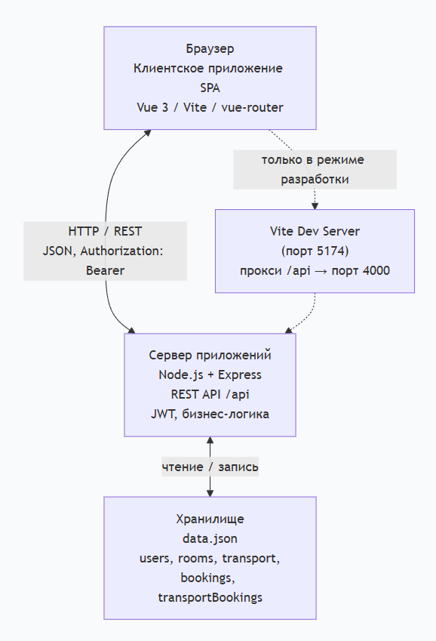
Клиент реализован как одностраничное приложение: после первичной загрузки переключение экранов не требует полной перезагрузки документа, что улучшает отзывчивость. Сервер остаётся stateless относительно сессии браузера: состояние авторизации кодируется в подписанных токенах, что упрощает горизонтальное масштабирование при будущем переносе на несколько инстансов за балансировщиком (при условии общего хранилища или внешнего кэша для краевых случаев).

Рисунок 1 — Общая архитектура информационной системы Bron: браузер с SPA, сервер приложений, файл данных.

На уровне DFD (диаграммы потоков данных) можно выделить внешние сущности «Пользователь» и «Администратор», центральный процесс «Обработка бронирования и справочников», хранилище «Данные JSON» и потоки запросов/ответов HTTP. Детализация до второго уровня DFD полезна для пояснительной записки.

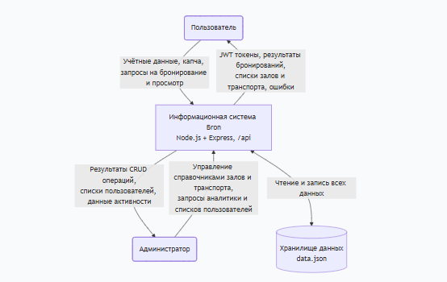
Рисунок 2
На уровне DFD 0 достаточно показать входящие потоки от пользователя и администратора, центральный процесс «Учёт бронирований и справочников» и хранилище данных. На первом уровне декомпозиции процесс раскладывается на подпроцессы: регистрация и обновление токенов, чтение и изменение справочников залов и транспорта, создание и отмена бронирований зала, создание и отмена бронирований транспорта, расчёт агрегатов для топа залов. Между подпроцессами не должно быть «скрытых» буферов вне хранилища: все устойчивые изменения отражаются в одном контуре данных, что соответствует выбранной монолитной реализации на Express и упрощает согласование диаграммы с кодом.

3.2 Проектирование структуры хранения данных (логическая модель, ER-диаграмма, файл data.json, перспектива переноса в СУБД)

Подраздел 3.2 содержит логическую модель данных и место для рисунка 3 (ER-диаграмма) в смысле методички КМБ: диаграмма размещается только здесь, отдельно от блок-схемы алгоритма (рисунок 4, п. 3.4). В Word: после следующего абзаца с описанием связей — пустая строка, вставка рисунка, подпись «Рисунок 3 — ER-диаграмма (логическая модель данных ИС Bron)» через «Ссылки → Вставить название».

Файл data.json агрегирует массивы users, rooms, transport, bookings, transportBookings. Выбор формата обусловлен скоростью развёртывания учебного стенда; компромисс — отсутствие транзакций уровня СУБД и необходимость аккуратной полной перезаписи файла при сохранении, чтобы снизить риск повреждения при сбое питания или аварийном завершении процесса.

Сущность User в логической модели описывает участника системы. Минимальный набор атрибутов: уникальный id, email (логин), passwordHash (ни в одном ответе API не возвращается), роль (USER/ADMIN), персональные поля профиля по необходимости (ФИО). Связи: один пользователь порождает много записей Booking и много записей TransportBooking.

Сущность Room описывает конференц-зал. Атрибуты: id, name, location, capacity, текстовое description, массив tags (оборудование и прочие метки), pricePerHour, массив images (URL). Бизнес-инвариант: capacity > 0. Связь «один ко многим» с Booking: каждое бронирование зала ссылается ровно на один roomId.

Сущность Transport описывает транспортное средство. Атрибуты: id, name, type, seats (вместимость), description, pricePerHour, images. Инвариант: seats > 0. Связь «один ко многим» с TransportBooking.

Сущность Booking фиксирует резервирование зала. Атрибуты: id, userId, roomId, title (тема мероприятия), startTime, endTime, attendees, признак withEquipment (влияет на расчёт стоимости в интерфейсе), служебное createdAt. Инварианты: временной интервал корректен (endTime > startTime); attendees не превышает вместимость зала; для пары (roomId, интервал) не существует другой записи с пересекающимся интервалом.

Сущность TransportBooking фиксирует резервирование мест. Атрибуты: id, userId, transportId, startTime, endTime, seatsBooked, createdAt. Инварианты: seatsBooked > 0 и не больше seats транспорта; сумма seatsBooked по всем записям с данным transportId, пересекающимся по времени с новой или существующей заявкой, не превышает seats.

Нормализация соответствует третьей нормальной форме на уровне сущностей: повторяющиеся характеристики зала и транспорта не дублируются внутри бронирований, а выносятся в справочники. В PostgreSQL для bookings и transportBookings задаются внешние ключи на users, rooms, transport с политикой удаления, согласованной с правилами администрирования (часто RESTRICT при наличии бронирований).

Идентификаторы целочисленные; при создании записи сервер назначает следующий свободный id в пределах массива (или последовательность SERIAL в СУБД). Временные метки в ISO-8601 обеспечивают лексикографическую согласуемость с сортировкой и сравнением на сервере.

Перенос в СУБД выполняется по шагам: проектирование таблиц 1:1 к сущностям; реализация модуля доступа с теми же операциями, что у файлового слоя; однократная загрузка из JSON; регрессия сценариев API. Контракты REST и тела ответов сохраняются, меняется только физическое хранение.

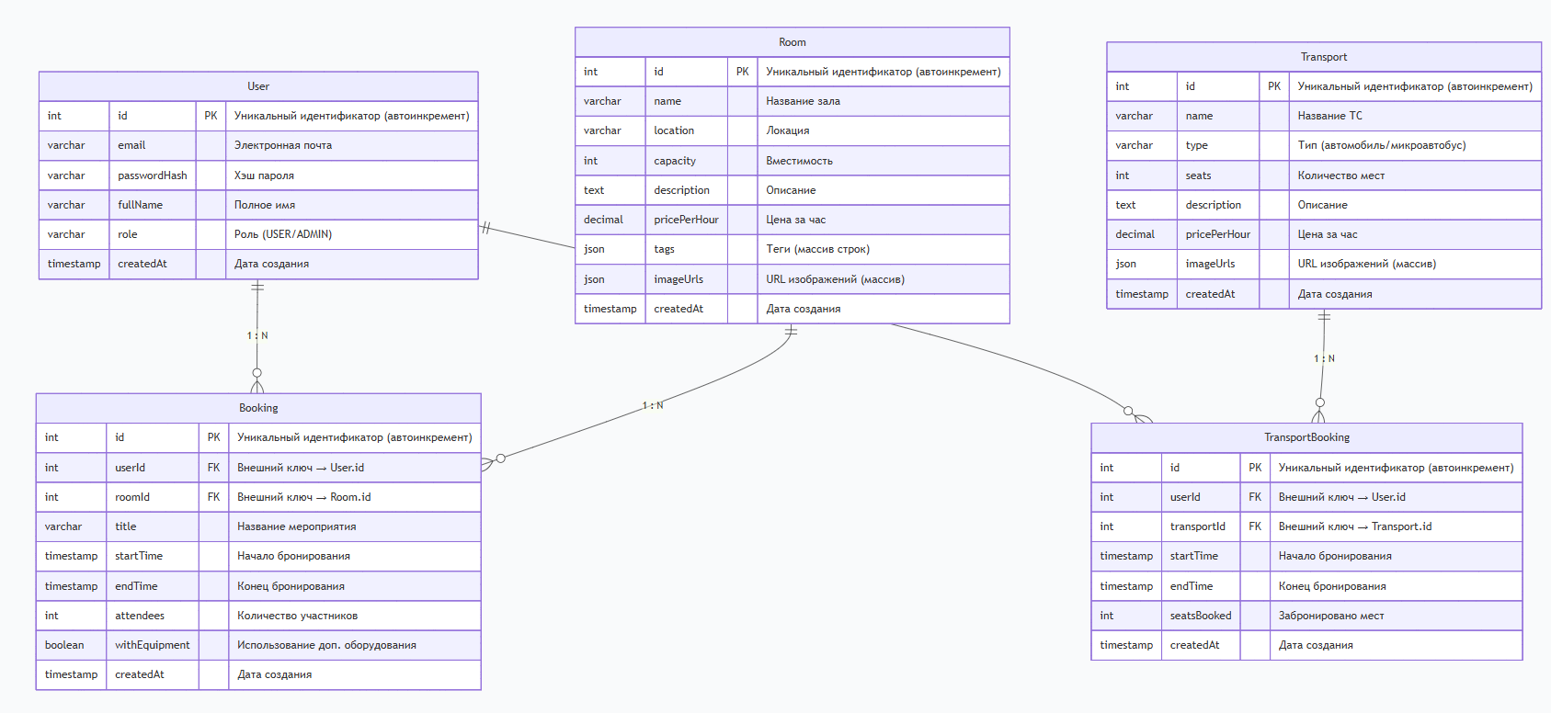
рисунок 3 — ER-диаграмма: User, Room, Transport, Booking, TransportBooking; связи 1:N; подписи PK/FK.

3.3 Разработка модуля бронирования конференц-залов

Маршрут создания бронирования принимает JSON-тело, проходит валидацию схемой (типы, обязательные поля, приведение строк к числам и датам). Сервер извлекает userId из access-токена, загружает зал, выполняет проверки вместимости и времени, вызывает функцию поиска пересечения с существующими бронированиями данного зала. Алгоритм пересечения основан на попарном сравнении интервалов в памяти — допустим при умеренном объёме данных учебного стенда.

При успешном создании клиент может отобразить карточку бронирования в разделе «Мои бронирования». Расчёт стоимости в интерфейсе опирается на длительность в часах (или дробную часть), ставку pricePerHour и надбавку за опцию withEquipment согласно правилам, заданным на клиенте (сервер при необходимости может дублировать расчёт для биллинга в будущем).

Удаление бронирования доступно владельцу: сервер проверяет совпадение userId записи с текущим пользователем, затем удаляет элемент из массива и сохраняет файл данных.

Цепочка обработки POST-запроса на создание бронирования зала в терминах слоёв выглядит так: HTTP-маршрут принимает тело; middleware аутентификации извлекает и проверяет JWT и помещает userId и роль в контекст запроса; валидация Zod гарантирует типы и обязательность полей; сервис бронирования загружает зал, сравнивает attendees с capacity, вызывает функцию поиска пересечений; при успехе формируется новая запись с id и createdAt, массив bookings обновляется, хранилище сохраняется; клиент получает 201 Created и JSON созданной сущности. При ошибке валидации возвращается 400 с перечнем полей; при отсутствии зала — 404; при конфликте слота — 409 с текстом, пригодным для показа пользователю. Такое поведение согласуется с перечнем требований п. 2.4 и демонстрирует разделение ответственности между транспортом HTTP и предметной логикой.

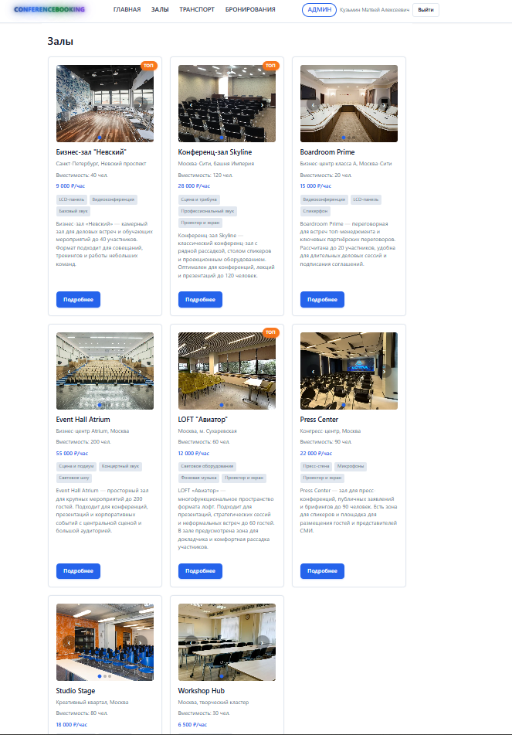
Рисунок 6
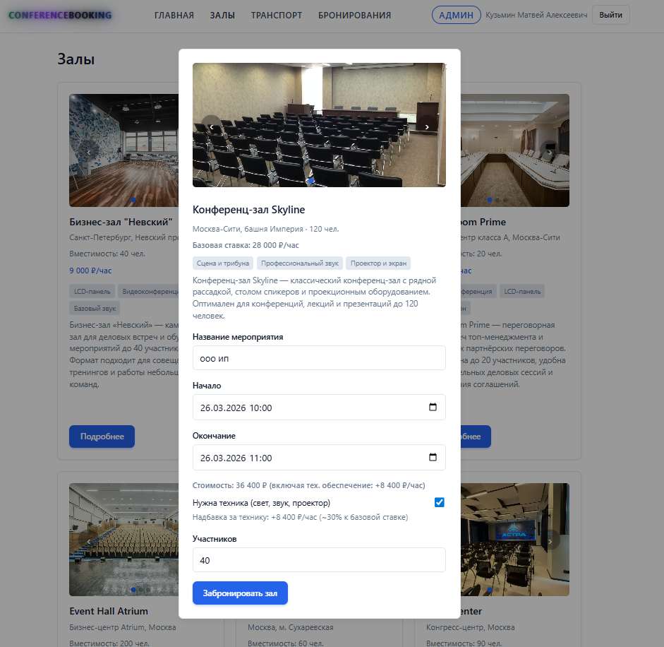
Рисунок 7

3.4 Разработка модуля контроля пересечений по времени и учёта вместимости (залы и транспорт)

Для залов функция поиска пересечения возвращает первое найденное конфликтующее бронирование или признак отсутствия конфликта. Граничные случаи (стык интервалов без пересечения) интерпретируются в соответствии с выбранной семантикой: обычно интервалы [a,b) не считаются пересекающимися, если конец одного совпадает с началом другого — конкретное правило должно быть единым на клиенте и сервере.

Для транспорта на каждую попытку создания бронирования вычисляется сумма seatsBooked по всем записям с тем же transportId, у которых интервалы пересекаются с кандидатом. Если сумма плюс новая заявка превышает seats, возвращается ошибка. Таким образом, несколько мелких заявок могут сосуществовать, пока не исчерпан лимит мест.

Логика инкапсулирована в модуле доступа к данным, что позволяет написать unit-тесты на функции пересечения и суммирования независимо от HTTP-слоя.

Для зала проверка пересечения двух временных интервалов (начало₁, конец₁) и (начало₂, конец₂) сводится к условию начало₁ < конец₂ и начало₂ < конец₁ при условии, что для каждой записи конец строго больше начала. На защите достаточно пояснить, что стык «конец предыдущего равен началу следующего» не считается пересечением, если так единообразно зафиксировано в коде клиента и сервера. Для транспорта для новой заявки с интервалом (s, e) и числом мест m вычисляется сумма seatsBooked по всем существующим записям с тем же transportId, у которых интервалы пересекаются с (s, e); если сумма плюс m превышает seats транспорта, заявка отклоняется. Псевдокод в пояснительной записке уместен в виде блок-схемы (рисунок 4), а в тексте — как последовательность шагов без дублирования листинга всего модуля.
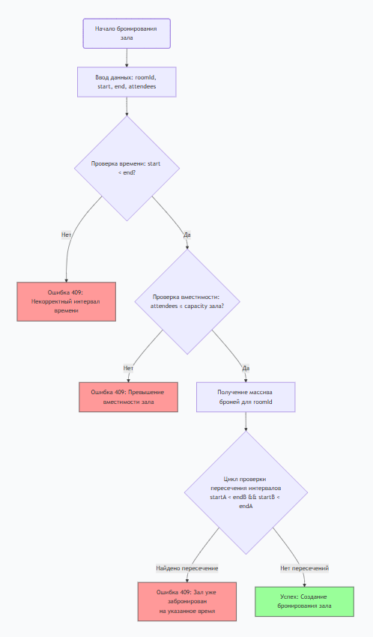
Рисунок 4 — Алгоритм проверки пересечения интервалов для зала и суммирования занятых мест для транспорта.

3.5 Разработка модуля учёта транспортных средств и бронирования мест

Справочник транспорта содержит человекочитаемое имя, тип, число мест, описание, цену за час, список URL изображений. Администратор создаёт и обновляет записи через PUT/POST; пользователь использует GET для отображения карточек.

Бронирование транспорта повторяет общий шаблон: валидация, проверка лимита мест, сохранение с привязкой к userId и временем создания. В интерфейсе отображаются активные бронирования пользователя с возможностью отмены.

Разделение массивов bookings и transportBookings в хранилище снижает риск ошибочного применения правила «один зал — одно бронирование на пересекающийся интервал» к транспорту, где допустима многократная занятость при неисчерпанной вместимости. Администратор обновляет справочник транспорта теми же принципами целостности, что и залы: удаление единицы транспорта при наличии активных бронирований должно либо запрещаться, либо сопровождаться каскадной политикой, явно описанной в записке — в учебном прототипе обычно выбирается запрет удаления при живых заявках.

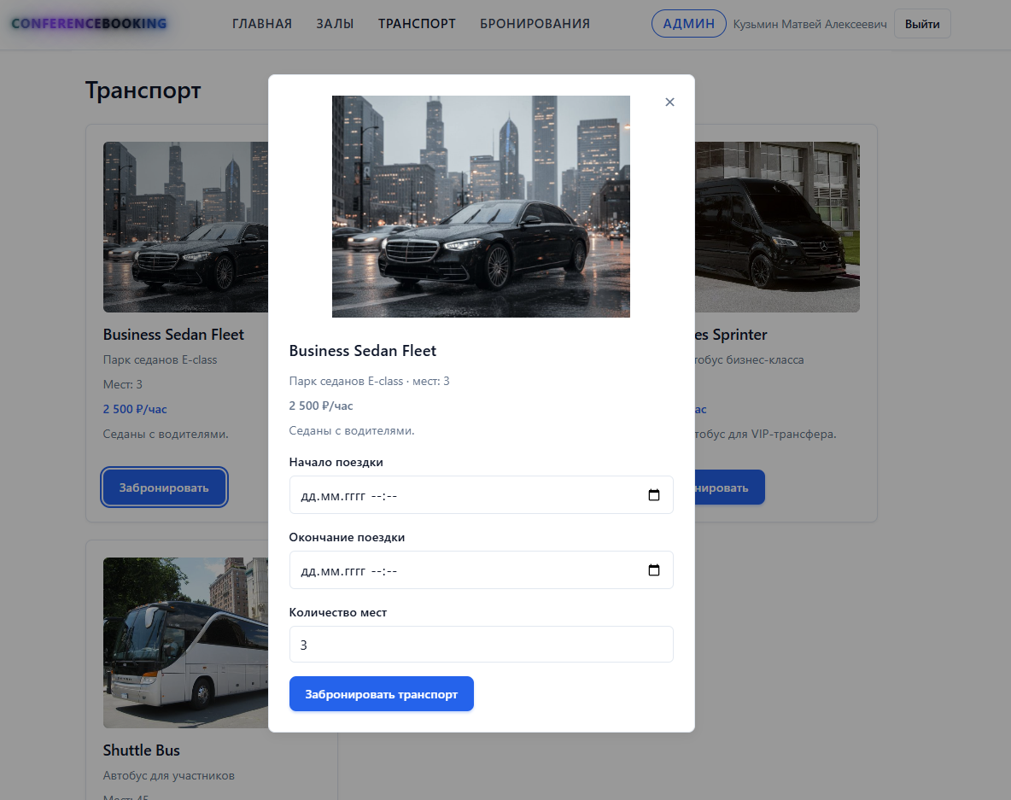
Рисунок 9

3.6 Разработка пользовательского интерфейса

Интерфейс построен на Vue 3 со сборщиком Vite, обеспечивающим быстрый старт dev-сервера и сборку production-бандла. Маршрутизация vue-router определяет разделы: вход, регистрация, залы, транспорт, личные бронирования, администрирование (с проверкой роли на маршруте).

Для HTTP-запросов используется fetch или axios; к каждому защищённому запросу добавляется заголовок Authorization: Bearer <access>. При истечении access-токена клиентская логика может запросить обновление через refresh — это снижает вероятность «вылета» пользователя из системы при кратковременной работе.

Капча на формах входа и регистрации генерируется псевдослучайными малыми числами и проверяется на клиенте до отправки сетевого запроса. Это не заменяет ограничение частоты запросов на сервере, но демонстрирует многослойный подход к защите.

Визуальная иерархия опирается на карточки, единые отступы, контрастные кнопки действий и понятные сообщения об ошибках, возвращаемые API (тексты ошибок локализованы на русском языке в учебном проекте).

Структура клиентского приложения следует компонентному подходу Vue 3: страницы маршрутов агрегируют презентационные блоки; формы инкапсулируют локальное состояние ввода; общие элементы (шапка, навигация) выносятся в layout. Обращение к API централизуется во вспомогательных функциях, добавляющих заголовок Authorization, чтобы не дублировать логику токена в каждом компоненте. Ошибка 401 трактуется как сигнал обновить access-токен по refresh либо перенаправить на страницу входа — выбранная стратегия должна быть кратко описана в записке как часть сценария устойчивости сеанса.

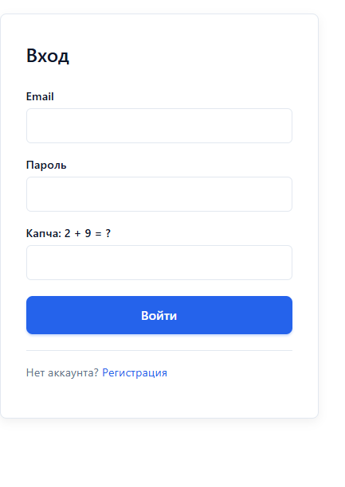
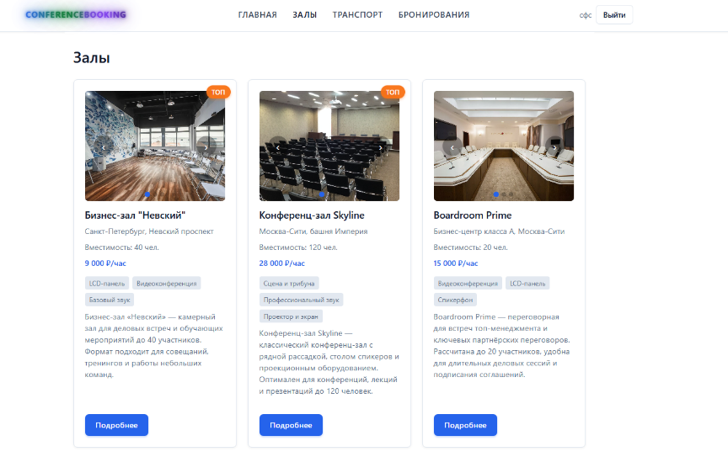
Рисунок 5 — Страница входа и регистрации с капчей.

Рисунок 8 — Раздел «Мои бронирования» и навигация по приложению.

3.7 Разработка модуля аналитики, отчётности и вспомогательных функций системы

В терминах структуры, принятой в методических материалах колледжа, седьмой подпункт практической главы объединяет функции аналитики и вспомогательного администрирования: учёт пользователей, защита API, просмотр активности, агрегированная статистика по залам. В системе Bron эти функции реализованы в одном контуре администратора, но в пояснительной записке их целесообразно описать отдельными абзацами для ясности проверки.

Безопасность. Пароли никогда не возвращаются клиенту и не логируются в открытом виде. Хеширование bcrypt с настраиваемым числом раундов замедляет перебор. JWT подписываются секретами окружения (в разработке допускаются значения по умолчанию с предупреждением в документации). Роль в токене используется middleware requireAdmin для защиты административных маршрутов.

Администрирование. Просмотр пользователей, смена роли USER/ADMIN, удаление с защитой от удаления единственного администратора и от удаления собственной учётной записи администратором (по правилам реализации). Просмотр активности агрегирует число бронирований залов и транспорта по выбранному пользователю — это упрощённый аналог журнала событий.

Аналитика. В реализации Bron топ залов считается на сервере: для каждого roomId из bookings накапливается число бронирований, записи упорядочиваются по этому числу по убыванию, после чего выбирается ограниченный список (в API задано три зала). Для промышленной нагрузки тот же смысл удобнее выражать запросом SQL с группировкой или заранее пересчитываемой витриной.
С позиции угроз и мер в учебном объёме достаточно перечислить: перехват токена при отсутствии HTTPS (на продакшене обязателен TLS); перебор паролей (капча на формах, bcrypt); эскалация привилегий (проверка роли на сервере, а не только скрытие кнопок в UI); подделка запросов (валидация и игнорирование «лишних» полей в JSON). Эти пункты связывают практическую главу с требованиями п. 2.5 без превращения раздела в отдельный курс по ИБ.

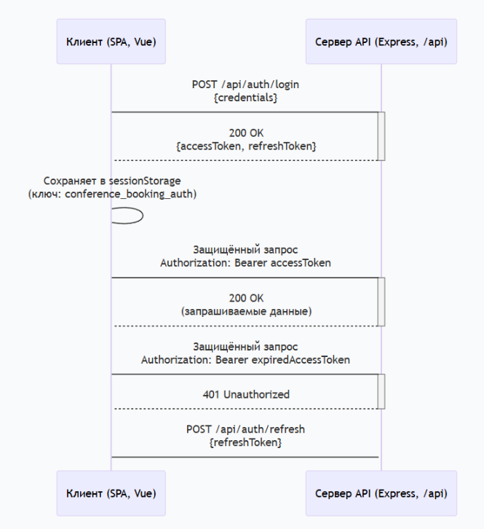
Рисунок 10 — Панель администратора (разделы «Залы», «Транспорт»«Пользователи»)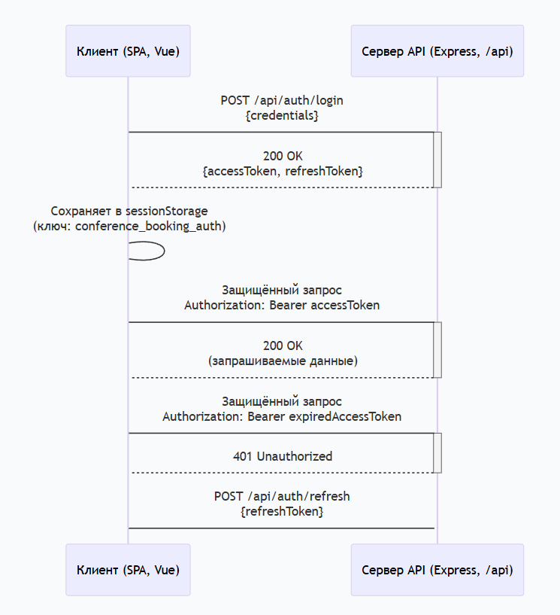

Рисунок 11 — Взаимодействие модулей и обмен access/refresh JWT при обращении к API.

Для проверки согласованности записки с кодом целесообразно составить матрицу «требование — эндпоинт или модуль — результат»: например, запрет пересечения для зала отображается как вызов функции проверки в слое данных и как код 409 в HTTP-ответе; ограничение мест для транспорта — как агрегирование seatsBooked и отказ при превышении seats. Такая матрица может войти в приложение в виде таблицы Word и не дублирует основной текст, но резко повышает убедительность практической главы при защите.

В завершение практического раздела отметим, что перечисленные компоненты связаны через единый серверный процесс Express и общий файл данных; монолитная архитектура упрощает сопровождение учебного проекта и отражает типичный первый этап промышленного MVP перед выделением сервисов.

ЗАКЛЮЧЕНИЕ

В ходе выполнения курсовой работы была достигнута цель, сформулированная во введении: спроектирована и программно реализована веб-ориентированная информационная система Bron, предназначенная для автоматизации бронирования конференц-залов и транспортных средств с учётом правил вместимости, запрета конфликтующих интервалов для залов и ограничения по суммарной занятости мест для транспорта. Работа выполнена в логике профессионального модуля ПМ.05 и демонстрирует полный цикл создания прикладной ИС — от постановки задачи и требований до работающего клиент-серверного прототипа.

Итоги теоретической главы. В первой главе последовательно раскрыты историко-технологические этапы развития средств учёта резервирования ресурсов, показана роль веб-платформ и серверной валидации, формализованы ограничения для двух типов ресурсов (зал как «исключительный» слот, транспорт как «делимая ёмкость»). Отдельное внимание уделено аналогии методов ABC/XYZ для классификации площадок и транспорта по интенсивности и устойчивости спроса, а также простейшим подходам к анализу временных рядов заявок. Теоретический материал напрямую подпирает проектные решения: выбор архитектуры, выделение аналитического показателя «топ залов», обоснование необходимости единого каталога.

Итоги исследовательской главы. Во второй главе описана предметная область организации мероприятий и сопутствующих логистических задач, проведён сравнительный анализ корпоративных, маркетплейсовых и учебных решений, показаны типичные дефекты разрозненного учёта (двойные бронирования, перегруз по местам, фрагментация данных). Сформирован перечень требований к функциональности и качеству, включая аутентификацию, роли, REST API, валидацию и ограничения файлового хранилища. Учтены положения 149-ФЗ и 152-ФЗ в части обработки персональных данных и защиты информации на уровне, адекватном учебному стенду.

Итоги практической главы. В третьей главе представлены результаты логического и data-centric проектирования: структура data.json, перспектива ER-диаграммы и миграции в СУБД, описание модулей бронирования залов и транспорта, алгоритмов проверки пересечений и суммирования мест, клиентского интерфейса на Vue 3 и Vite, а также блока администрирования, безопасности (JWT, капча, bcrypt) и базовой аналитики. Практическая часть подкреплена перечнем мест вставки рисунков 1–11, включая обязательное размещение ER-диаграммы в пункте 3.2.

Достижение результата и проверка. Сопоставление реализации с требованиями показывает, что ключевые сценарии (регистрация, вход, успешное и отклонённое бронирование, отмена, администрирование) выполнимы и согласованы с текстом записки. Ограничения прототипа (файловое хранилище, отсутствие оплаты и внешних интеграций) осознанно зафиксированы как граница учебной задачи.

Направления развития. Перспективы включают перенос данных в PostgreSQL, введение полноценного журнала аудита, расширенную отчётность, уведомления, оплату, интеграцию с корпоративным SSO и нагрузочное тестирование.

Практическая значимость заключается в том, что Bron может выступать учебным стендом, основой для дипломной работы или пилотом для небольшой организации после доработки инфраструктуры и правовой упаковки обработки персональных данных.

Таким образом, работа в целом подтверждает достижение цели и решение задач, поставленных во введении; полученный материал соответствует структуре перечня вопросов и перечня графического материала, рекомендованных для оформления курсового проекта.

СПИСОК ИСПОЛЬЗОВАННЫХ ИСТОЧНИКОВ

1. Нормативные документы:
1) Федеральный закон Российской Федерации от 27 июля 2006 г. № 149-ФЗ «Об информации, информационных технологиях и о защите информации» // Российская газета. – 2006. – № 165.
2) Федеральный закон Российской Федерации от 27 июля 2006 г. № 152-ФЗ «О персональных данных» // Российская газета. – 2006. – № 165.

2. Основные источники:
3) Дейт К. Дж. Введение в системы баз данных. – М.: Вильямс, 2019. – 1328 с.
4) Соммервилл И. Инженерия программного обеспечения. – М.: Вильямс, 2020. – 912 с.
5) Гарсиа-Молина Г., Ульман Дж., Уидом Дж. Системы баз данных: полный курс. – М.: Вильямс, 2019. – 1088 с.
6) Бойко В.В., Савинков В.М. Проектирование баз данных информационных систем. – М.: Финансы и статистика, 2019. – 320 с.

3. Дополнительные источники:
7) Кузнецов А.В. Информационные системы управления предприятием. – М.: Юрайт, 2021. – 256 с.

4. Электронные ресурсы:
8) Официальная документация Node.js. – URL: https://nodejs.org/
9) Официальная документация Express. – URL: https://expressjs.com/
10) Официальная документация Vue.js. – URL: https://vuejs.org/
11) Официальная документация Vite. – URL: https://vitejs.dev/
12) Документация JSON Web Token (JWT). – URL: https://jwt.io/
13) Документация библиотеки Zod (валидация схем). – URL: https://zod.dev/

